
CONFIGURER WINDOWS 2000/XP POUR NO-LOG

1- À partir du bureau de Windows 2000/XP, cliquez sur "Poste de travail", puis sur "Panneau de configuration".

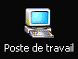
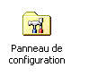

La fenêtre "Panneau de configuration" s’ouvre, cliquez alors sur "Connexions réseau et accès à distance".

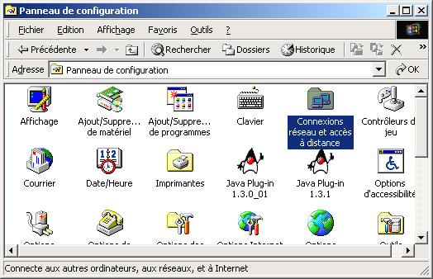

La fenêtre "Connexions réseau et accès à distance" s’ouvre, cliquez alors sur "Établir une nouvelle connexion".

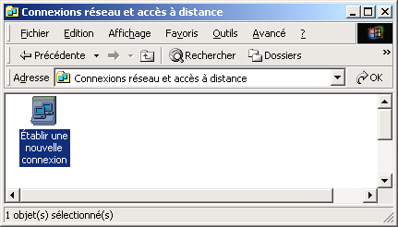

Une fenêtre s’ouvre indiquant la mention "Bienvenue !".

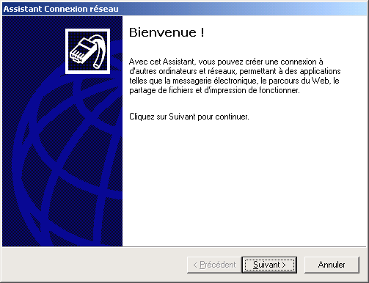

2- Entrez le numéro de téléphone suivant : 0860469900, puis cliquez sur "Suivant".

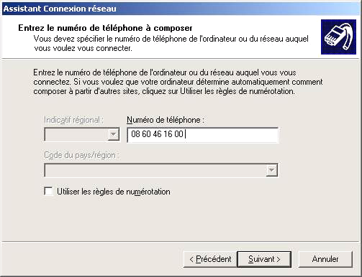

Le numéro de téléphone a changé en janvier 2006; les images qui illustrent ce manuel présentent l'ancien numéro, qui ne fonctionne plus.

3- Dans la nouvelle fenêtre qui vient de s’ouvrir, cochez uniquement "Connexion à un réseau privé"; puis cliquez sur "Suivant".

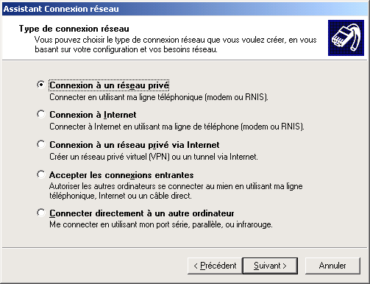

Cochez, dans cette fenêtre, l’option "Pour tous les utilisateurs", puis sur "Suivant".

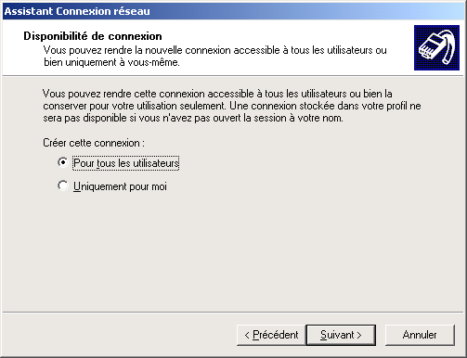

La fenêtre "Fin de l’Assistant Connexion réseau" s’ouvre. Entrez le nom "No-log" dans l’unique champ présent.
Cliquez sur "Terminer", puis retournez dans "Connexions réseau à distance".

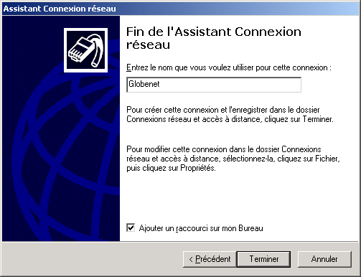

4- Une nouvelle icône appelée No-log apparaît. Vous entrez alors votre nom d’utilisateur et votre mot de passe, puis appuyez sur "Composer » pour vous connecter.

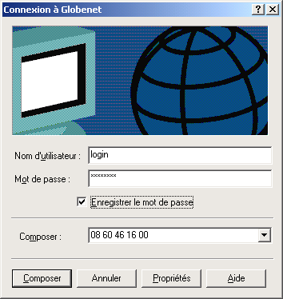

ATTENTION
- le nom d'utilisateur doit être de la forme "quelquechose@no-log.org" (sans les guillemets); il vous a été indiqué à la création du compte; un nom d'utilisateur "quelquechose", sans "@no-log.org", ne fonctionnera pas;
- ne perdez pas votre mot de passe; Globenet ne pourra pas vous le re-donner ou le modifier, car nous ne disposons pas d'informations permettant de vous identifier; si vous craignez de l'oublier, notez-le quelquepart.

